|  |  |
| --- | --- |
|  | |
| NAS  Verslag | |
| **Dennis Raaijmakers 1ITF12** | Professional skills ITFactory |
|  |
| Academiejaar 2021-2022  Campus Geel, Kleinhoefstraat 4, BE-2440 Geel |



Inhoudstafel

Het project waarvoor ik heb gekozen is het maken van een NAS (Network Attached Storage) door gebruik te maken van een raspberry pi.

Om met dit project te beginnen had ik een paar dingen nodig: Een Raspberry pi, een SD kaartje en externe opslag.

Toen ik al deze spullen had kon ik beginnen met het installeren van het OS van de raspberry pi. Ik heb hier gekozen voor de Raspberry pi OS Lite.

Om OpenMediaVault te installeren gebruik ik het commando:

“wget -O - <https://raw.githubusercontent.com/OpenMediaVault-Plugin-> Developers/installScript/master/install | sudo bash”

Ik kreeg een error bij dit commando, om dit op te lossen heb ik systemd-timesyncd uit gezet en opnieuw aan gezet en de Raspberry pi opniew opgestart.

De commandos om systemd-timesyncd uit en aan te zetten zijn:

Uit:

Aan:

Na dat alles geïnstalleerd kon ik in een webbrowser het ip van de raspberry pi ingeven zodat openmediavault opend

Eerst maak ik de harde schijf leeg en koppel deze aan openmediavault:

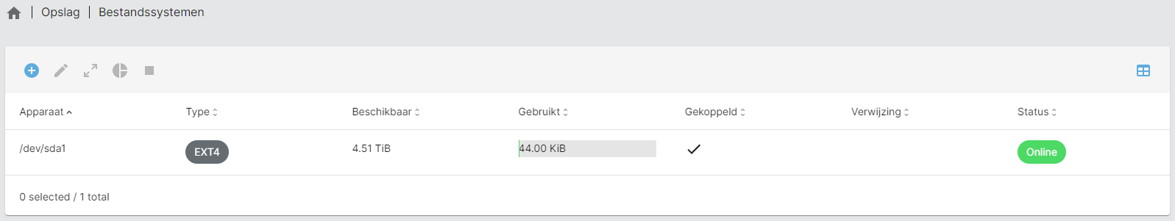

Daarna maak ik de harde schijf klaar om met windows te delen:

Daarna maak ik dat je met windows bestanden kan delen door SMB aan te zetten:

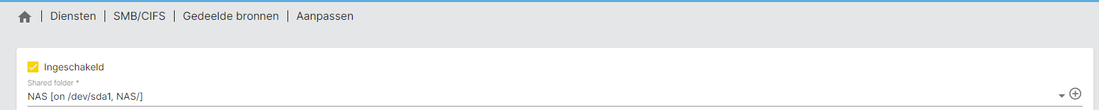

Vervolgens voeg ik een netwerk locatie toe in de windows verkenner en de NAS staat nu als map om dingen in op te slaan.

Nu ben ik bezig met gebruikers aan te maken die dan maar in bepaalde mappen kunnen.

Bv. Een algemene map waar iedereen in kan, en een prive map voor de gebruiker alleen.

Voor de gebruiker Dennis is er een map gemaakt waar alleen Dennis in kan. Als je met de gebruiker pi probeert in te loggen naar die map dan krijg je toegang geweigerd.

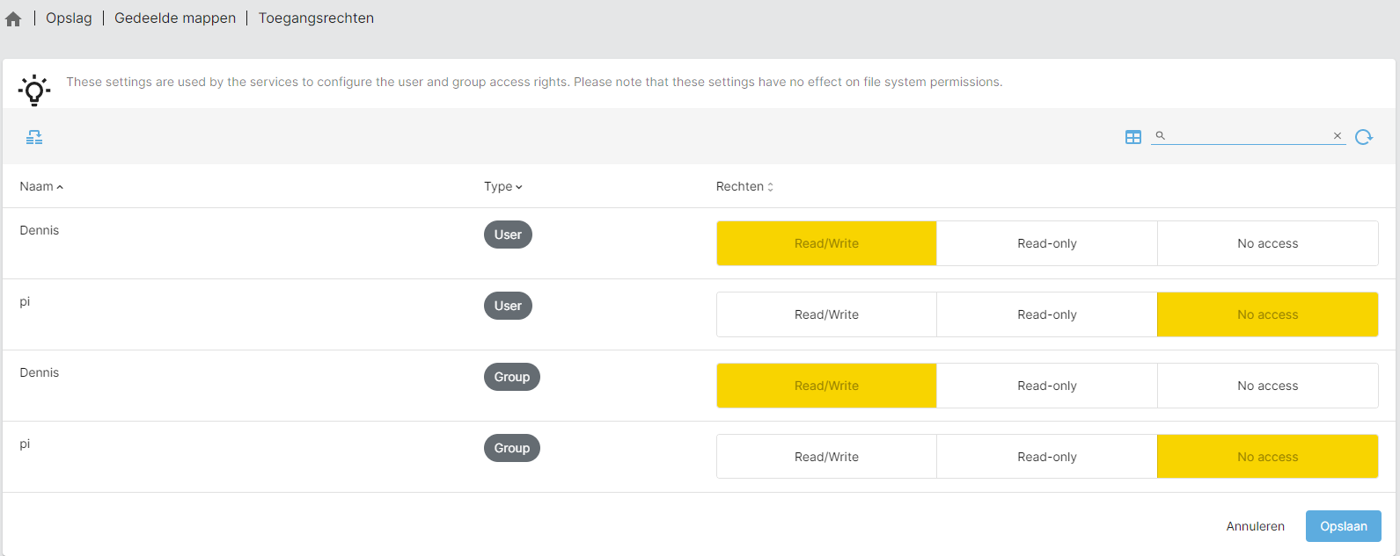

Foto van de opstelling:

Uitbreiding docker en portainer

**Docker** word gebruikt om softwarepakketten uit te voeren het maakt gebruik van docker containers. De containers worden uitgevoerd door een enkele kernel van het besturingssysteem waardoor dit lichter is als een virtuele machine.

**Portainer** is een container management systeem dat voor docker gebruikt kan worden. Het vereenvoudigd de container operaties.

Het installeren van Docker en Portainer is makkelijk via Open media vault, er zijn namelijk 2 knoppen voor het installeren:

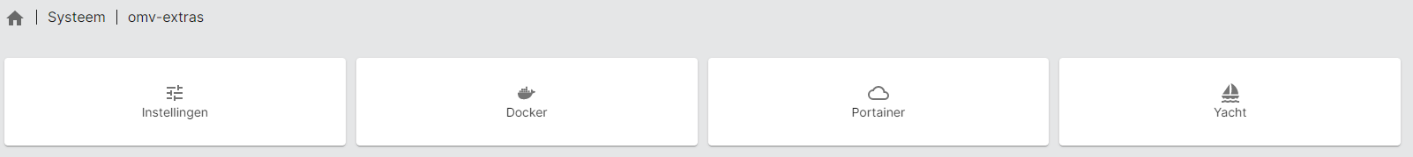

Hier kun je zien met Portainer dat Docker running is.

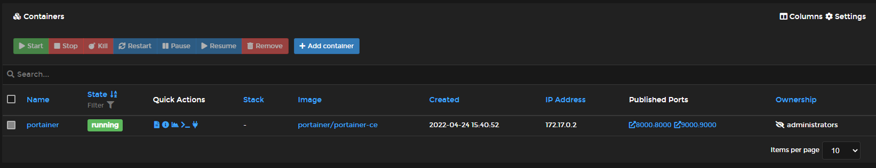Hier kun je zien dat in Docker 1 container running is en dat is portainer:

Bronnenlijst

Video over nas opzetten:

<https://www.youtube.com/watch?v=gyMpI8csWis>

Systemd-timesyncd aan/uit:

<https://dev.to/fmtweisszwerg/how-to-disable-systemd-timesyncd-ntp-service-via-systemd-5fkd>

installeren docker/portainer:

<https://www.youtube.com/watch?v=d3EbjtRK6Pw>